HiBrands dla limitowanej wersji płatków Nestlé
Truskawki ze śmietaną? To zdrowe i pożywne połączenie lubi prawie każdy. Gdy marka Nestlé postanowiła dodać do niego płatki kukurydziane, naszym zadaniem było przygotowanie identyfikacji graficznej oddającej obietnicę pysznego, letniego śniadania.

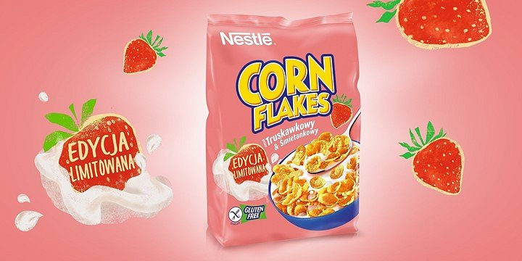
„Nestlé to najbardziej rozpoznawalna na polskim rynku marka płatków śniadaniowych. Dlatego design wersji limitowanej musiał połączyć dobrze znane elementy świata marki z czytelną symboliką nowego smaku. Sięgnęliśmy więc po kolor, który podkreśla wyjątkowość smaku i połączyliśmy go z ilustracjami tworząc świeży, prosty i domowy charakter nowego produktu. Reszta zadania była już prosta i przyjemna, niczym zjedzenie truskawek ze śmietaną” – komentuje Paweł Frej, General Creative Director w HiBrands.

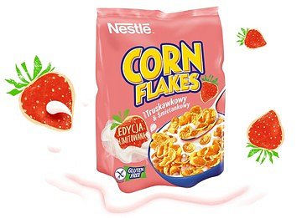
Płatki Nestlé CORN FLAKES smak truskawkowy & śmietankowy można znaleźć już na sklepowych półkach.

